Opis Przedmiotu Zamówienia

Lp. | Nazwa Produktu | Zdjęcie poglądowe | Ilości
1. | Dozownik do mydła  (kolor biały/szary) | 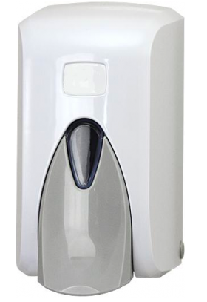 | 43
2. | Dozownik na papier toaletowy  (kolor biały/ szary) | 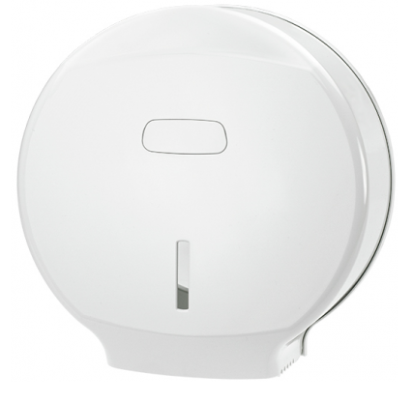 | 43
3. | Dozownik na ręczniki papierowe  (listki)  (kolor biały/szary) | 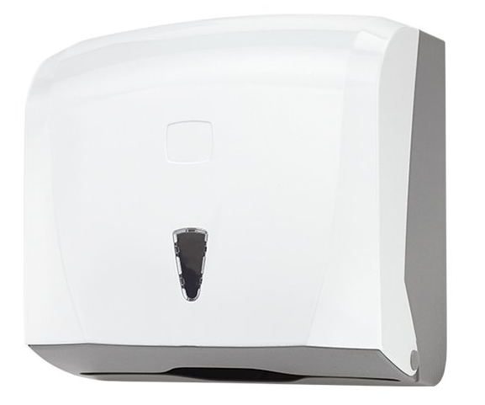 | 36
4. | Kosz na śmieci pojemność około 15L  (kolor szary/grafitowy lub podobny) | 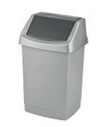 | 51
5. | Suszarka do rąk  (kolor biały / szary) | 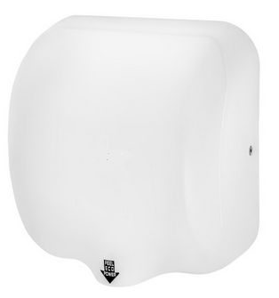 | 15
6. | Lustro łazienkowe  Wymiary około 50cm x 60cm |  | 31

